|  |
| --- |
| GEM_GEM |
| 懒人遥控 |
| 需求规格说明书 |

版本号： V1. 0

修订历史记录

|  | **版本** | **说明** | **作者** |
| --- | --- | --- | --- |
| 2014-08-18 | 1．0 | 建立文档 | 卢振雨、卞浩南、蔡伟健、  季涛、吴高权 |
|  |  |  |  |
|  |  |  |  |
|  |  |  |  |
|  |  |  |  |
|  |  |  |  |
|  |  |  |  |
|  |  |  |  |
|  |  |  |  |
|  |  |  |  |
|  |  |  |  |
|  |  |  |  |

目录

[修订历史记录 2](#_Toc397411528)

[目录 3](#_Toc397411529)

[1．项目背景 1](#_Toc397411530)

[2．任务概述 1](#_Toc397411531)

[2.1目标 1](#_Toc397411532)

[2.2运行环境 1](#_Toc397411533)

[2.3各模块关系图 2](#_Toc397411534)

[2.4懒人遥控用户流程图 3](#_Toc397411535)

[3．Web端 4](#_Toc397411536)

[3.1各模块界面原型 4](#_Toc397411537)

[3.2功能需求描述 4](#_Toc397411538)

[4．Android客户端 5](#_Toc397411539)

[4.1功能需求描述 5](#_Toc397411540)

[4.2各模块原型图 6](#_Toc397411541)

[5. 运行环境要求 6](#_Toc397411542)

[5.1硬件环境 6](#_Toc397411543)

[5.2软件环境 6](#_Toc397411544)

[5.3接口需求 6](#_Toc397411545)

[5.3.1内部接口需求 6](#_Toc397411546)

[5.3.2外部接口需求 7](#_Toc397411547)

[5.4系统性能需求 7](#_Toc397411548)

# 1．项目背景

开发软件名称：**懒人遥控（英文：Lounger Control）**

项目的委托单位：高博

项目开发者：项目小组 **(卢振雨、卞浩南、蔡伟健、季涛、吴高权)**

用户：安卓设备用户

本项目采用客户端/服务器原理，客户端程序是建立在安卓2.3.0系统上，服务器端采用jre1.7及以上运行环镜，web端采用mysql数据库服务，tomcat服务器HTML解释语言。

# 2．任务概述

## 2.1目标

利用**手机软件**对电脑进行一系列操作，实现远程控制电脑屏幕、文档交互、模拟鼠标键盘、播放ppt、播放音乐以及模拟游戏手柄。

## 2.2运行环境

操作系统：

手机端：Android 2.3.0

电脑端：win7/win8

## 2.3各模块关系图

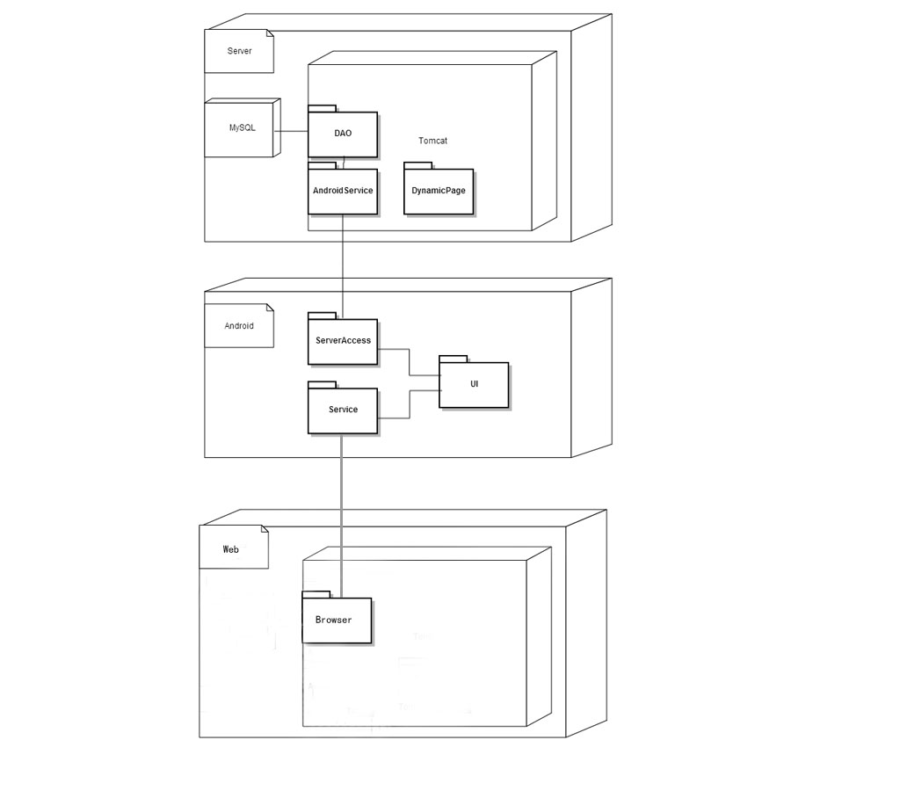

## 2.4懒人遥控用户流程图

# 3．Web端

# 3.1各模块界面原型

[演示](懒人Web/懒人Web/主页.html)[文](懒人Web/懒人Web/主页.html)[件](懒人Web/懒人Web/主页.html)

# 3.2功能需求描述

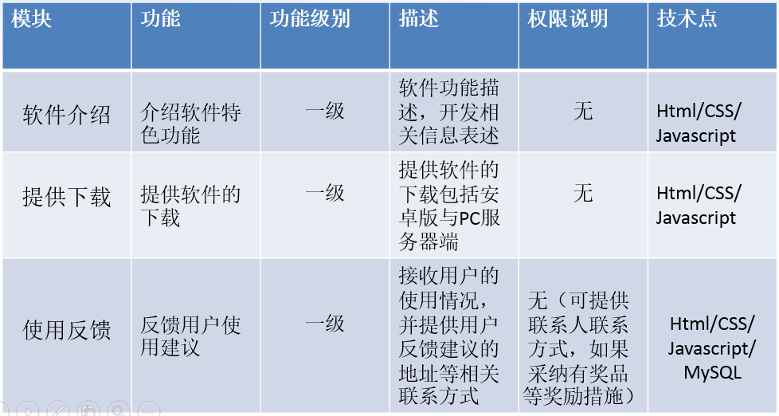

# 4．Android客户端

# 4.1功能需求描述

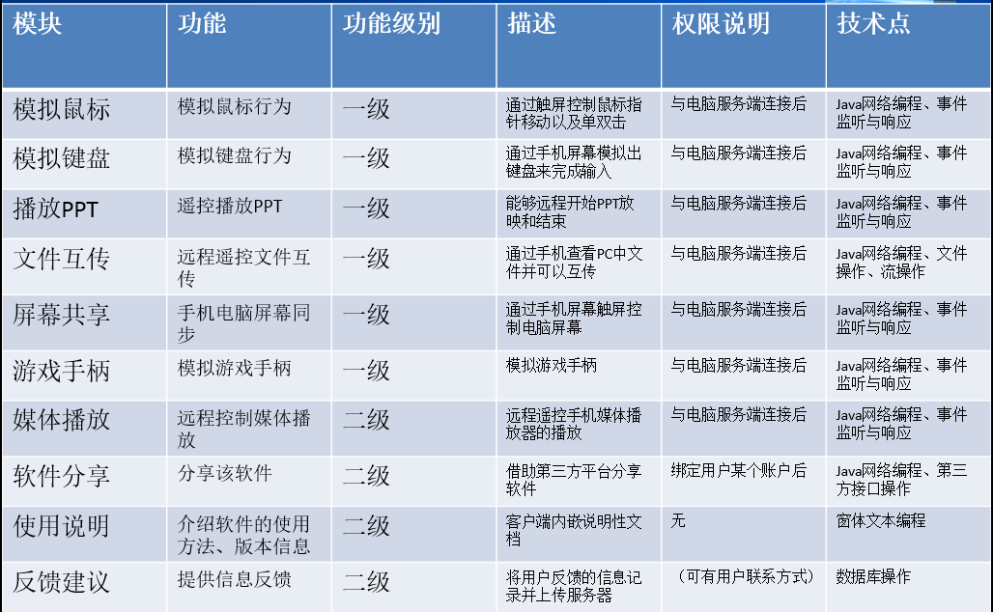

备注：

备注：

1.软件连接之后，操作方可进行，否则弹出“您还未连接电脑，点击确定连接”返回至home

2.涂鸦笔操作：是手指可以在手机端涂鸦可以显示在电脑屏幕上。

3.文件互传操作：点击【手机本地文件】列出手机本地文件目录，点击【远程文件】列出电脑端文件目录（默认进入界面就显示）；长按文件图标弹出上传/下载/重命名菜单，上传下载采用默认传输路径并弹出确认下载对话框，默认下载为手机端“download”文件夹，上传电脑端“C:/user/Documents”以上操作均提示文件保存路径；点击弹出的重命名菜单弹出输入框，点击确认修改，点击取消返回文件列表页面。

4.全键盘除了包括常用的功能键之外在显眼处添加了媒体播放功能，远程控制媒体的播放 暂停 切换 在以后的版本更新中键盘添加更多符号，表情等。

# 4.2各模块原型图

[演](懒人控制app/主页（未连接）.html)[示](懒人控制app/主页（未连接）.html)[文件](懒人控制app/主页（未连接）.html)

# 5. 运行环境要求

## 5.1硬件环境

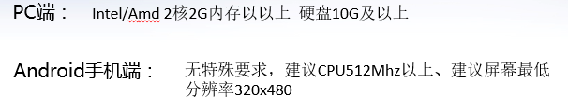

## 5.2软件环境

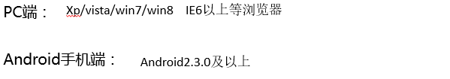

## 5.3接口需求

### 5.3.1内部接口需求

暂无

### 5.3.2外部接口需求

音乐播放外接jar包，数据库驱动包，转盘驱动包

## 5.4系统性能需求

普通响应时间：在网络通畅的情况下，用户操作响应时间不能超过4秒中。

并发响应时间：在网络通畅，服务器和客户端资源充足情况下，当有5用户同时登录时，用户登录时间不能超过5秒。